한무숙문학상 시상식 보도자료

- 보도자료 구성

1. 문학상 개요
2. 문학상 소개
3. 제 23회 수상자 발표 및 시상식
4. 선정 이유(심사평)
5. 수상자 프로필(약력)
별첨1) 한무숙문학상 사업수행단체 정보
별첨2) [급소] 신간 안내문

재단법인 한무숙재단
 | 한무숙문학상 시상식 보도 자료  (시상자 프로필 사진 포함 총 1매)
배포일 : 2018. 1. 12 (금)
배포처 : 한무숙문학관 서울특별시 종로구 혜화로 9길 20
담당자 : 학예사: 나윤지 02)762-3093 / 팩스 02)763-3093
hanms01@hahnmoosook.com

제23회 한무숙문학상에 소설가 김덕희씨의 소설집 『급소』

제23회 한무숙문학상의 수상작은 김덕희씨의 소설집 『급소』이며 오는 2018년 1월 30일(화) 오후 5시 30분에 마로니에공원 내 ‘좋은공연안내센터’ 다목적홀에서 시상식이 열릴 예정이다. 시상식은 작가의 지인인 소설가 조수경씨의 사회로 진행 예정이다.

󰠏 한국인의 ‘디아스포라’적 상황을 잘 묘사하고 있고 소설에서 가상과 실상의 고리를 능숙하게 처리하고 있다는 심사평.

󰠏 특히 수록 작품 ‘급소’에는 ‘급소가 없으니 죽을 때까지 때려야 한다’는 표현이 있는데 이는 이 사회에 만연한 잔인성과 폭력성을 보여주면서 동시에 인간의 근원적인 공포와 악의에 대한 섬뜩한 경고로 읽히기도 한다고 평하고 있음.

1. 문학상 개요
● 공동주최 : 한무숙재단, 종로구
● 행 사 명 : 제23회 한무숙문학상 시상식
● 수 상 자 : 김 덕 희
● 수 상 작 : 『급소』
● 행사일자 : 2018. 1. 30 (화) 오후 5시 30분.
● 장 소 : 마로니에공원 내 ‘좋은공연안내센터’
● 홈페이지 : www.hahnmoosook.com ● 이 메 일 : hanms01@hahnmoosook.com
● 주 소 : 서울특별시 종로구 혜화로 9길 20 한무숙문학관

2. 문학상 소개

1) 한무숙문학상

본 문학상은 1993년에 작고한 소설가 한무숙 선생의 문학적 업적을 기리고 한국소설의 발전을 위해 1995년부터 시상하고 있다. 심사는 1년 동안에 발표된 소설가의 작품을 대상으로 하며, 앞서 수상한 작가들의 문학적 역량이나 경륜에 걸맞는 우수작을 선정 기준으로 한다. 현역 문학 전문가인 외부 심사위원들로 구성한 3회의 심사회의를 거쳐 1명의 작품을 선정한다. 2014년 제20회부터 종로구와 공동주최로 개최하고 있다.

2) 한무숙문학상 역대 수상자 연혁
회차 | 년도 | 수상자 이름 | 작품명 및 출판사
1 | 1995년 | 박완서 | 『환각의 나비』, 푸르메
2 | 1996년 | 강용준 | 『광야』, 장원,
3 | 1997년 | 김원일 | 『아우라지로 가는 길』, 문학과지성사
4 | 1998년 | 이경자 | 『사랑과 상처』, 실천문학사
5 | 1999년 | 이순원 | 『그대 정동진에 가면』, 민음사
6 | 2000년 | 최일남 | 『아주 느린 시간』, 문학동네
7 | 2001년 | 정을병 | 『꽃과 그늘』, 개미
8 | 2002년 | 최인석 | 『구렁이 들의 집』, 창작과비평사
9 | 2003년 | 유현종 | 『두고온 헌사』, 행림 출판사
10 | 2004년 | 서하진 | 『비밀』, 문학과지성사
11 | 2005년 | 박범신 | 『나마스테』, 한겨례신문사
12 | 2006년 | 구효서 | 『시계가 걸렸던 자리』, 창비
13 | 2007년 | 김병언 | 『남태평양』, 문학과지성사
14 | 2008년 | 정지아 | 『봄빛』, 창비
15 | 2009년 | 이현수 | 『장미나무 식기장』, 문학동네
16 | 2010년 | 해이수 | 『젤리 피쉬』, 이룸
17 | 2011년 | 정영문 | 『어느 작위의 세계』, 문학과 지성사
18 | 2012년 | 김애란 | 『비행운』, 문학과지성사
19 | 2013년 | 박성원 | 『하루』, 문학과지성사
20 | 2014년 | 엄창석 | 『빨간 염소들의 거리』, 민음사
21 | 2015년 | 심상대 | 『나쁜봄』, 문학과지성사
22 | 2016년 | 김언수 | 『뜨거운 피』, 문학동네
23 | 2017년 | 김덕희 | 『급소』, 문학과 지성사

3. 제 23회 수상자 발표 및 시상식
● 수 상 자 : 김 덕 희
● 수 상 작 : 『급소』
● 심사위원 : 김주연(평론가), 오정희(소설가), 서하진(소설가, 경희대 교수)
● 장 소 : 서울특별시 종로구 대학로 104 마로니에공원 좋은공연안내센터 지하 다목적홀
● 상 금 : 이천만 원 (20,000,000원)

● 행사 진행 순서

1) 개회 (17:30~)
2) 이사장 인사
3) 종로구청장 인사
4) 심사보고
5) 시상
6) 축사
7) 수상자 소감
7) 폐회

4. 선정이유(심사평)
23회 한무숙 문학상의 1차 심사는 2017년 11월 대학로에서 열렸다. 김주연, 오정희, 서하진 심사위원과 김호기 한무숙문학관 관장님이 심사에 참여하였으며 문학관의 나윤지학예사가 서기로서 배석하였다. 1차 심사에서 2016년 상반기부터 2017년 하반기에 나온 장편소설, 창작집을 대상으로 추천작을 고른 결과 작품의 독창성, 시대적 의미, 문학적 깊이 등에 중점을 두고 조선희의 [세여자], 김선재의 [어디에도 어디에서도], 김덕희의 [급소], 기준영의 [이상한 정열], 강화길의 [괜찮은 사람], 황현진의 [두 번 사는 사람들]을 본심에 올리기로 결정하였다.
12월 13일 한무숙 문학관에서 열린 2차 심사에 참여한 위 심사위원들은 기 선정된 여섯 작품에 대해 자유로운 토론을 벌였다. 먼저 강화길의 [괜찮은 사람]에 대해 성적 평등을 강조하는 최근의 경향을 반영한 작품으로 여성으로서의 섬세함과 민감함을 잘 표현한 소설이라는 데 동의했으나 공감의 깊이 면에서 아쉬움이 있다는 의견이 제기되었다.
김선재의 소설은 실험적인 시도가 좋은 평가를 받았으나 상대적으로 소품이라는 점이 약접으로 지적되었고 황현진의 소설은 역사적 사실을 재구성하여 허구와 농담으로 풀어나간 저력을 인정받을 만하나 산만한 느낌이 있다는 평가를 받았다.
조선희의 [세여자]는 지나치게 작가가 등가로 나눈 것 같아 상대적으로 갈등의 폭이 작다는 점이 아쉬웠다. 역사적 순간의 기록들을 채집하고 이를 소설로 완수하려는 사명감, 집념이 보이지만 ‘작가는 프로여야 한다.’는 견지로는 아마추어적 느낌이 있다는 점 역시 아쉬웠다. 소설가로서 문학에 대한 소명보다 역사에 대한 믿음, 근대에 대한 믿음이 더 크게 느껴진다는 뜻이다.
기준영의 [이상한 정열]은 감미로운 문체로 가독성을 높이고 있어 장래가 촉망되는 작가라는 평을 받았으나 전반적으로 아직 정리가 되지 않은 느낌이 있어 좀 더 지켜볼 작가라는 평가가 있었다.
김덕희의 [급소]에 대해 심사위원들은 한국인의 ‘디아스포라’적 상황을 잘 묘사하고 있고 소설에서 가상과 실상의 고리를 능숙하게 처리하고 있다, 아프지 않게 침을 밀어 넣어 병든 자들로 하여금 자신의 아픈 곳을 스스로 돌아보게끔 하는 느낌이다, 첫 소설집이지만 문장의 힘, 만만찮은 내공이 느껴진다, 꾸준히 쓰기만 한다면 앞으로 좋은 작가가 될 가능성이 높다, 는 등 의 소감을 표했다. 수록 작품 ‘급소’에는 급소가 없으니 죽을 때까지 때려야 한다’ 는 표현이 있다. 이 사회에 만연한 잔인성과 폭력성을 보여주면서 동시에 인간의 근원적인 공포와 악의에 대한 섬뜩한 경고로 읽히기도 한다.
이후 심사위원들은 독서를 잘 하지 않으면서 노벨상 선정 시기만 되면 노벨상 타령하는 모순된 현상과 에스엔 에스의 범람으로 인한 이미지 중심의 글쓰기, 오사카에서는 할머니들이 ‘헤세’를 공부하기 위해 문학공부를 하고, 돈을 모아 답사를 다니는 이야기, 장흥의 이청준의 문학을 보기 위해 일본에서 고등학생부터 할머니들까지 배를 타고 온 사실 등을 이야기하며 오늘날 한국사회에서 문학의 역할과 힘에 대해 장시간 토론하였다. 논의의 마지막, 심사위원 전원은 현대 사회의 이면을 그림으로써 문학에 대한 본원적 질문을 던지는 김덕희의 [급소]를 제 22회 한무숙 문학상의 수상작으로 최종 결정하였다.
수상을 축하하며 이 상이 작가의 향후 글쓰기에 큰 힘이 되기를 빈다.

2018년 1월 심사위원 김주연, 오정희, 서하진

5. 수상자 프로필(약력)

1) 사진
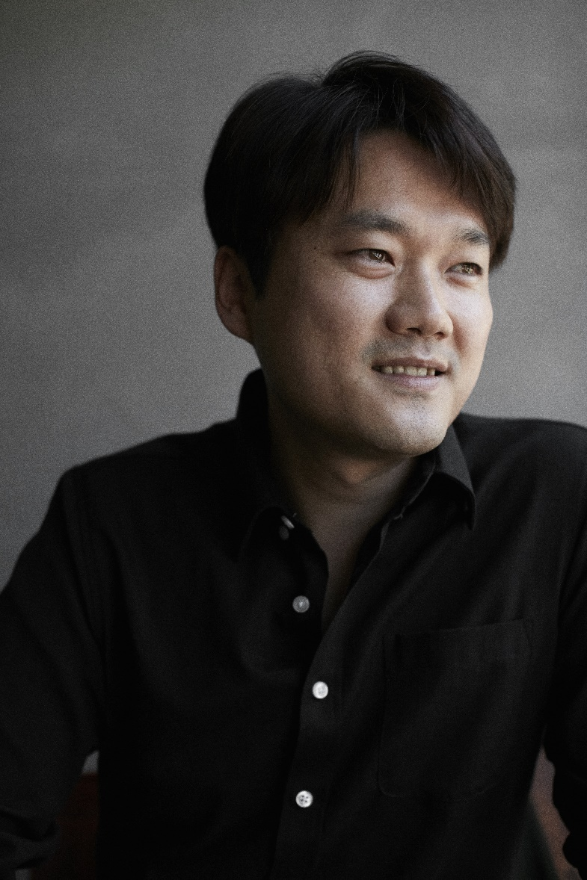

2) 프로필
1979년 경북 포항에서 출생하였고, 동국대학교 국어국문학과와 문화예술대학원 졸업했다. 2013년 중앙신인문학상에 단편소설 「전복」이 당선되어 등단했다. 소설집 『급소』가 있다.

